国际标准及中国国家、行业标准查询方法

一、国际标准查询方法
国际标准可使用多种方法进行查询，这里仅介绍通过ISO网站查询国际标准的方法。
第一步：登陆ISO网站首页（http://www.iso.gov）
（可直接在浏览器地址栏中输入网址，亦可在“国家标准化管理委员会”网站首页底端点击ISO网站的链接）
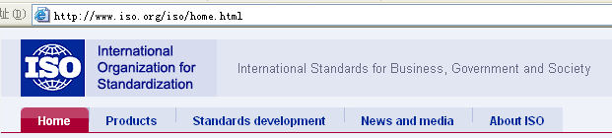
第二步：在页面左侧“Products”栏中，单击“ISO Standards”
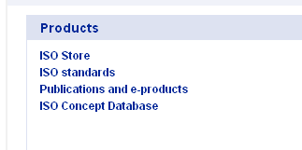
第三步：在跳转的页面中出现以下窗口，此时有三种查询方式可供选择：
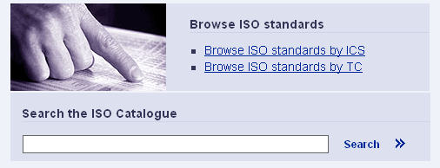
（1）在“Search the ISO Catalogue”中输入所查国际标准的编号、全称、或关键词，然后单击“Search”，再在跳转的页面中选择所查询的标准，点击其标准号。
（2）按“国际标准分类法（ICS）”查询：单击“Browse ISO standards by ICS”，选择所查标准从属的领域（Field），单击其对应的ICS号（与物流最相关的是55 Packaging and distribution of goods）；页面中出现对该领域的进一步细分，继续选择所查标准所属的类别，并单击其编号；在出现的标准目录页面中单击所要查询的标准的编号即可。

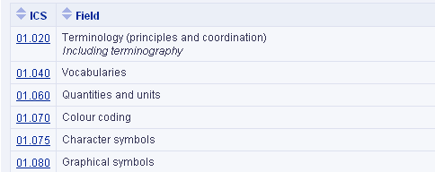
（3）按“标准化技术委员会（TC）”查询：单击“Browse ISO standards by TC”，选择所查标准归口管理的标准化技术委员会（Committee），单击其编号；页面中出现直接由该技术委员会归口管理的标准目录，同时还有该技术委员会下属的分技术委员会（Subcommittee）。
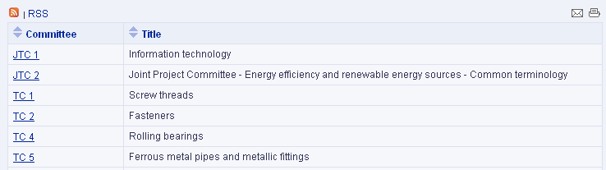
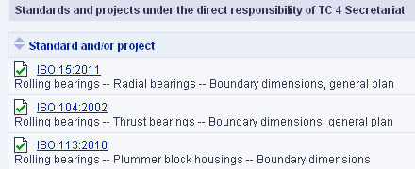
若所查标准直接由该技术委员会归口管理，则直接在标准目录中选择所要查询标准，若是由分技术委员会（SC）归口管理，则继续选择相应的SC，再在SC的标准目录中选择所要查询的标准。

二、中国国家标准查询方法
国家标准可通过多种方法进行查询，这里仅介绍通过国家标准化管理委员会网站查询国家标准的方法。

1、已发布国家标准查询
第一步：登陆“国家标准化管理委员会”网站首页（http://www.sac.gov.cn）。
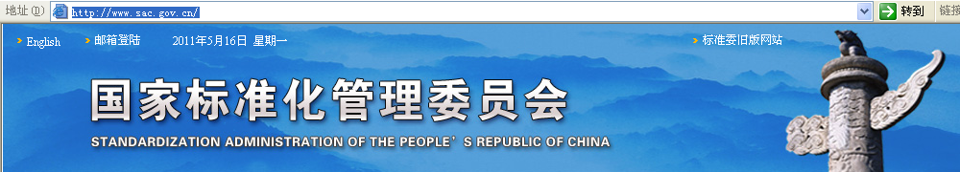
第二步：在页面右侧“信息查询”栏中单击“国家标准目录查询”。
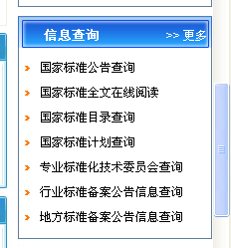
第三步：在弹出的页面中输入待查标准的信息，一般有三种查询方式：
（1）输入国家标准号，单击页面下方的“提交（Submit）”，可精确查询所输入标准的信息；
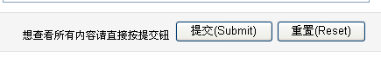
（2）输入标准中文名称或英文名称的全称或关键词，单击页面下方的“提交（Submit）”，可查询所输入标准或与所输入关键词相关的标准；

（3）输入归口单位名称或代码，单击页面下方的“提交（Submit）”，可查询所有由该单位归口管理的国家标准。（全国物流标准化技术委员会的代码为TC269）；
第四步：在弹出的标准目录页面中，单击所需查询标准的标准号，即可看到该标准的发布日期、实施日期、复审日期，以及主管部门、归口单位、起草单位等信息。
例如：
若要查询国家标准《物流术语》（GB/T 18354-2006），有三种方法：
（1）在“国家标准编号”中输入“GB/T 18354-2006”，单击“提交”，在弹出的目录页面中出现所要查询的标准；
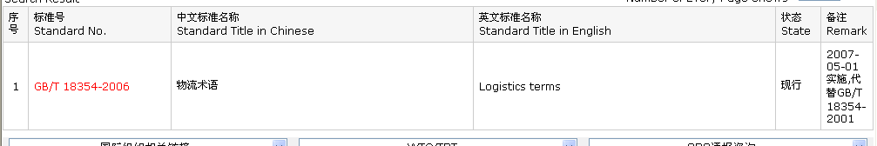
（2）在“中文标准名称”中输入“物流术语”，点击“提交”，结果同（1）；
（3）在“归口单位代码”中选择“TC 269 全国物流标准化技术委员会”，点击“提交”，在弹出的目录页面中共有22条记录，在其中可以找到“物流术语”。同时，还可以查询由全国物流标准化技术委员会归口管理的其他标准的信息。
单击页面中《物流术语》的标准号“GB/T 18354-2006”，在打开的页面中便可以看到该项标准的发布日期是2006年12月4日，实施日期是2007年5月1日，被替代国家标准为“GB/T 18354-2001”，以及其他相关信息。
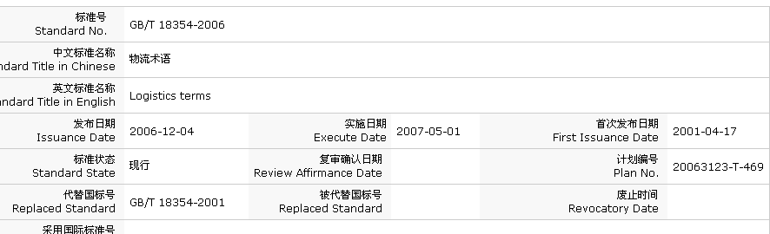

2、正在制修订国家标准查询
同“已发布国家标准查询”方法类似，登陆“国家标准化管理委员会”网站首页，在“信息查询”栏中单击“国家标准计划查询”，再在弹出的页面中输入所要查询的正在制修订国家标准的以下任意一项信息：
①“项目编号”；
②中文或英文名称的全称或关键词；
③归口单位名称或代码
单击“提交（Submit）”，页面显示为所查找的标准目录，再单击要查询的标准即可。

三、中国行业标准查询方法
第一步：登陆“中国标准服务网”（http://www.cssn.net.cn），首先进行免费注册并登陆。


第二步：在首页中选择“标准检索”项，输入所要查询行业标准的标准号或关键词，如下图所示，再点击“搜索”；也可直接点击“高级”设置检索数据项，进行高级搜索。

第三步：在出现的页面中，直接找到并点击要查询的标准，或在右方黄色的小窗口中限定所查标准的主管部门，进行更加精细的搜索。
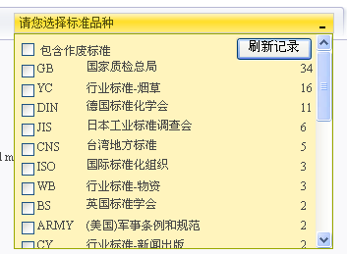
实际上，通过在“中国标准服务网”中输入关键词，可同时查询相关国际标准、中国国家标准及行业标准，而且“中国标准服务网”还提供了标准的文摘信息，可帮助查询者初步了解标准所规范的内容和所使用的范围，是一种既便捷又高效的标准查询方法。

